Министерство науки и высшего образования Российской Федерации Федеральное государственное бюджетное образовательное учреждение

высшего образования

«Алтайский государственный технический университет им. И. И. Ползунова»

Факультет информационных технологий

Кафедра прикладной математики

Отчет защищен с оценкой

Преподаватель

(подпись)

«_ » 2024 г.

Отчет

По лабораторной работе №2

# «Классификация команд процессора по функциональному назначению и методам адресации.»

по дисциплине «Архитектура ЭВМ – 3 семестр»

Студент группы ПИ-32 Черников Данил Евгеньевич

Преподаватель

*кандидат технических наук, доцент* Потупчик Андрей Иванович

Барнаул 2024

**Задание 1**

Реализовать линейный алгоритм тремя способами с использованием различных методов адресации:

1. С использованием абсолютной адресации;

2. С использованием относительной адресации при этом регистр указателя стека в качестве базового регистра не использовать;

3. С использованием только регистров и стека.

*N. 24*

**

**Задание 1.1** (Абсолютная адресация)

***Код программы с комментариями:***

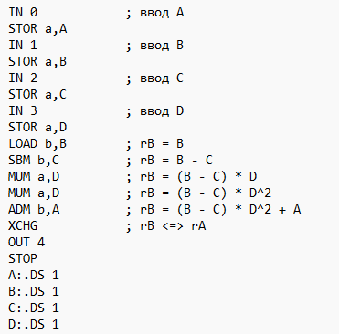

**Тест программы**

*Входные данные:*a = 10, b = 3, c = 7, d = 2  
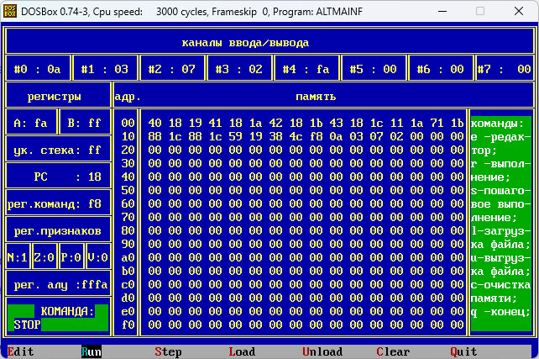

*Проверка результата:  
FA16 = -610  
10 + (7 - 3)*2^2 = 10 + (-4)*4 = 10 - 16 = -610*

**Задание 1.2** (Относительная адресация)

*Код программы с комментариями:*

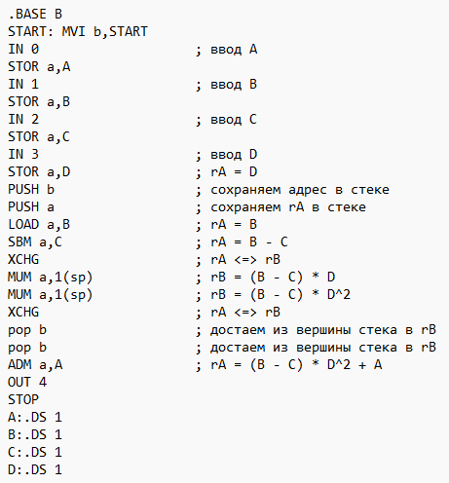

**Тест программы**

*Входные данные:*

Адрес старта = 40a = 10, b = 3, c = 7, d = 2

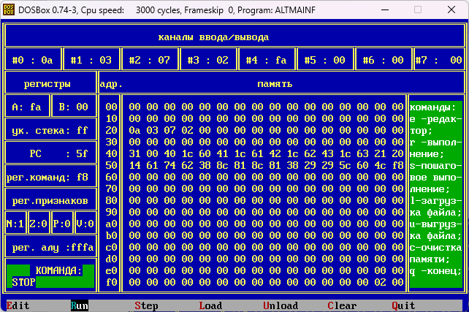

*Проверка результата:  
FA16 = -610  
10 + (7 - 3)*2^2 = 10 + (-4)*4 = 10 - 16 = -610*

**Задание 1.3** (Регистры и стек)

***Код программы с комментариями:***

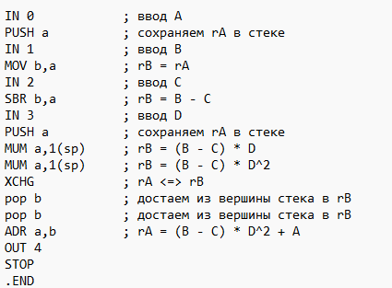

**Тест программы**

Входные данные: Проверка результата:   
a = 10, b = 3, c = 7, d = 2 FA16 = -610; 10 + (7 - 3)*2^2 = -610

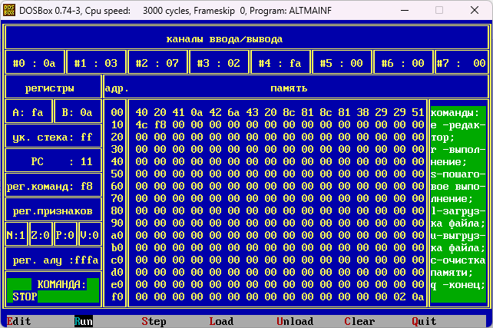

***Задание 2.***

Ветвящийся алгоритм реализовать с использованием команд сравнения.

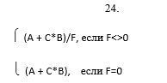

**Код программы с комментариями:**

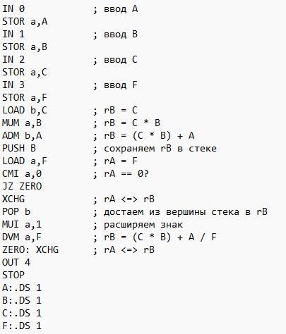

**Тест программы**

*Входные данные:*

a = 1, b = 2, c = 3, f = 0

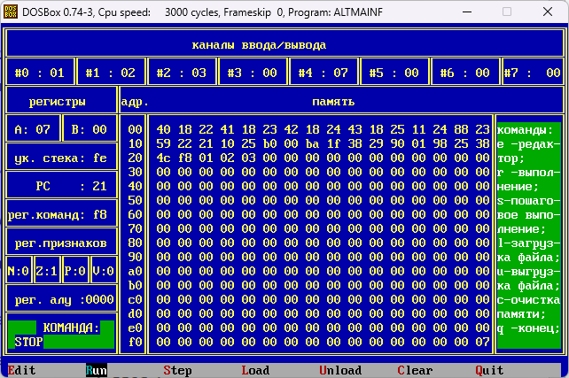

*Проверка результата:*

*716 = 710*

*1 + 2 * 3 = 1 + 6 = 710*

**Тест программы**

*Входные данные:*

a = 2, b = 2, c = 3, f = 4

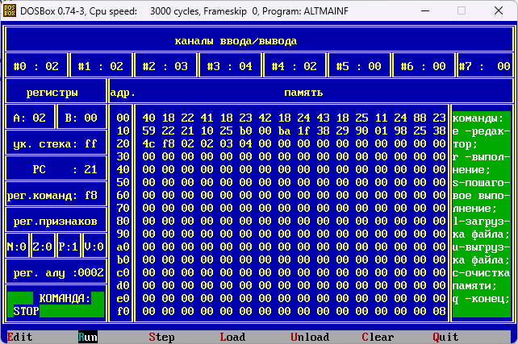

*Проверка результата:*

*216 = 210*

*(2 + 2 * 3) / 4 = 8 / 4 = 210*

**Задание 3**

Циклический алгоритм реализовать тремя способами:

1. по схеме цикла с предусловием;
2. по схеме цикла с постусловием;
3. используя команды организации цикла со счетчиком.

**

**Задание 3.1** (цикл с предусловием)

***Код программы с комментариями:***

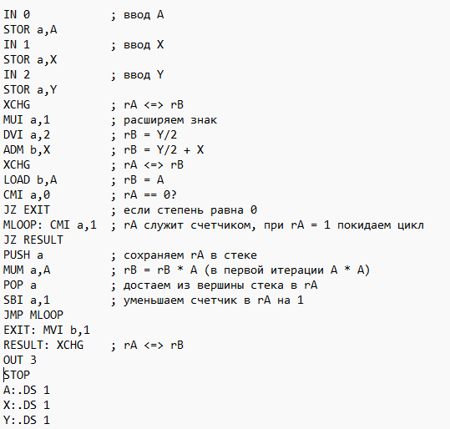

**Тест программы**

*Входные данные:*

*A = 3, X = 1, Y = 4*

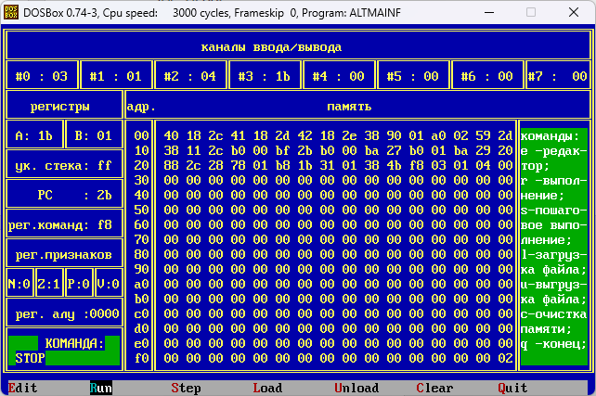

*Проверка результата:*

*1B16 = 2710*

*3^(1 + 4 / 2) = 3^3 = 2710*

**Тест программы**

*Входные данные:*

*A = 3, X = -1, Y = 2*

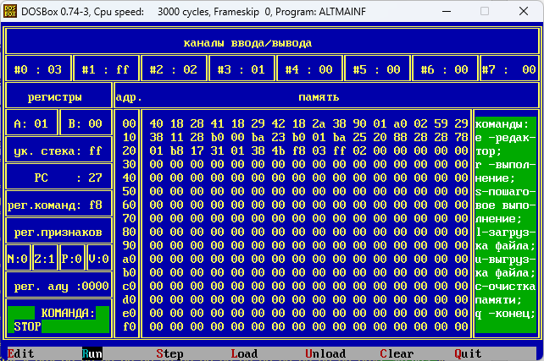

*Проверка результата:*

*116 = 110*

*3^(-1 + 2 / 2) = 3^0 = 1*

**Задание 3.2** (цикл с постусловием)

***Код программы с комментариями:***

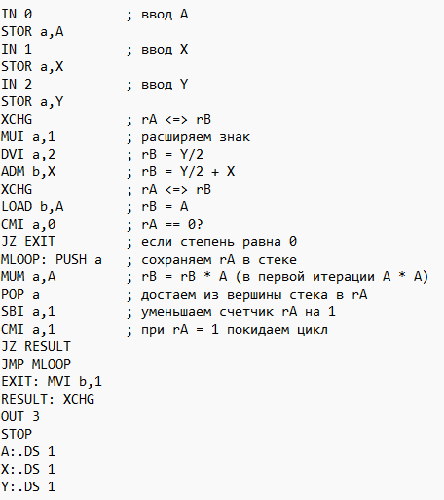

**Тест программы**

*Входные данные:*

*A = 3, X = 1, Y = 4*

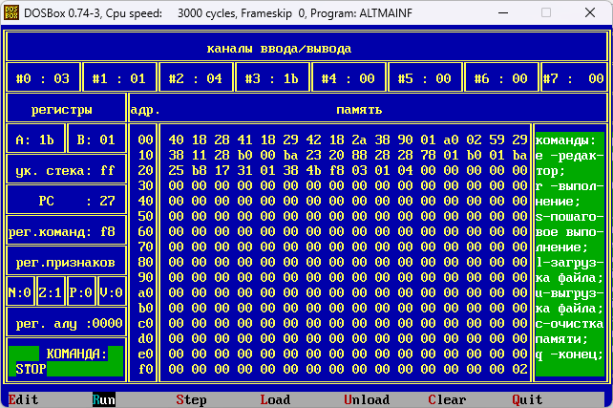

*Проверка результата:*

*1B16 = 2710*

*3^(1 + 4 / 2) = 3^3 = 2710*

**Тест программы**

*Входные данные:*

*A = 3, X = -1, Y = 2*

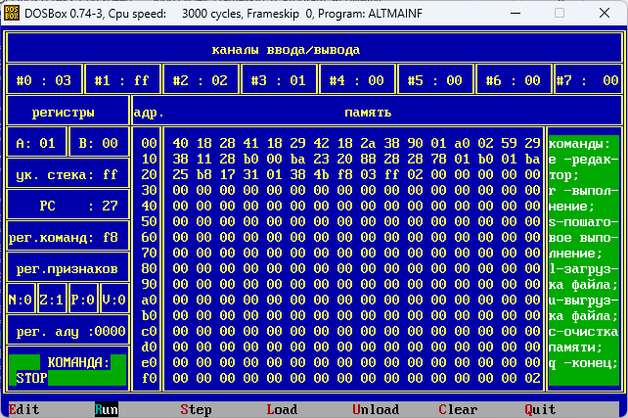

*Проверка результата:*

*116 = 110*

*3^(-1 + 2 / 2) = 3^0 = 1*

**Задание 3.3** (используя команды организации цикла со счетчиком)

***Код программы с комментариями:***

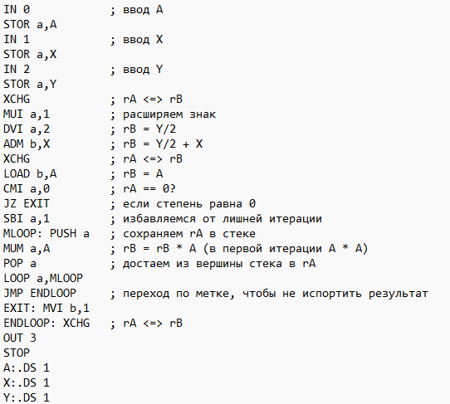

**Тест программы**

*Входные данные:*

*A = 3, X = 1, Y = 4*

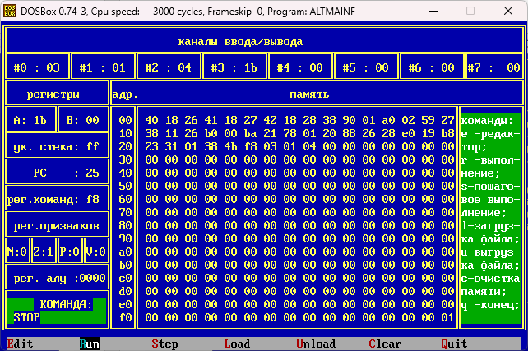

*Проверка результата:*

*1B16 = 2710*

*3^(1 + 4 / 2) = 3^3 = 2710*

**Тест программы**

*Входные данные:*

*A = 3, X = -1, Y = 2*

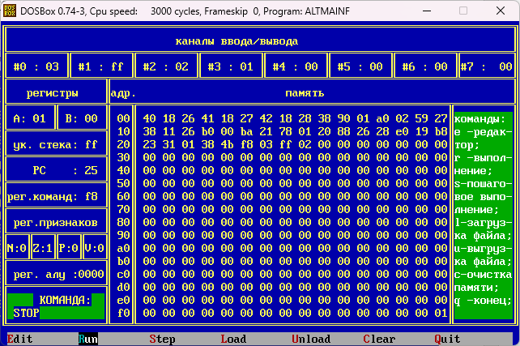

*Проверка результата:*

*116 = 110*

*3^(-1 + 2 / 2) = 3^0 = 1*